**1992-2006 жылдар аралығындағы мектеп тарихы**

**Төлеген Максым Салемханұлы**

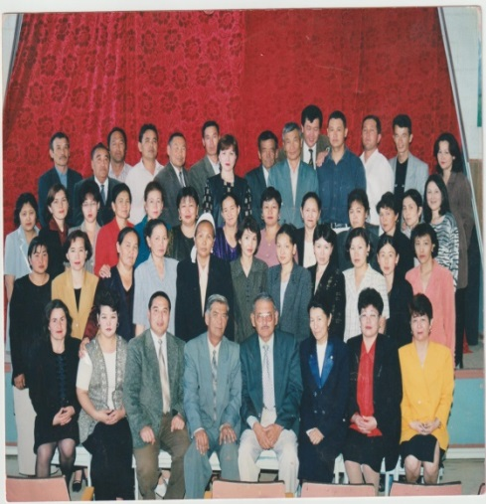 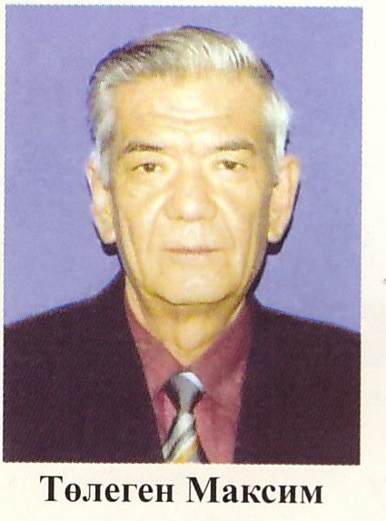

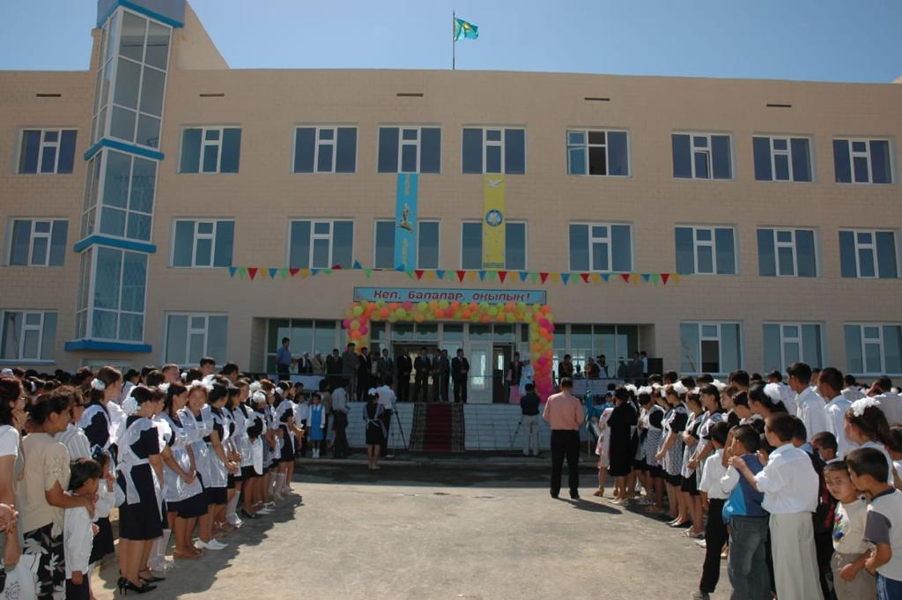 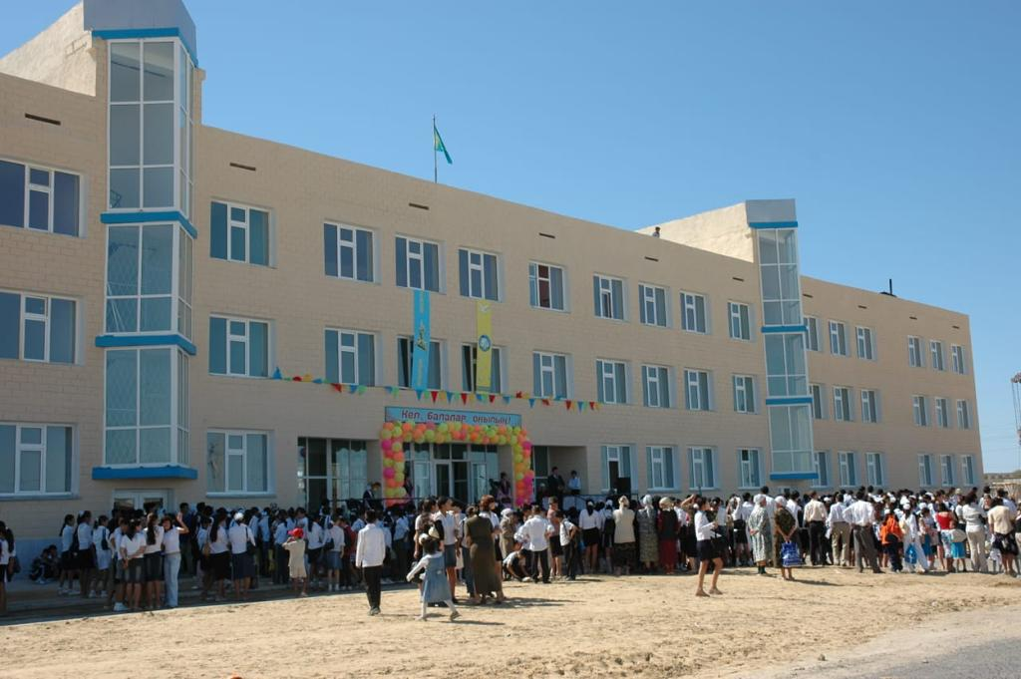

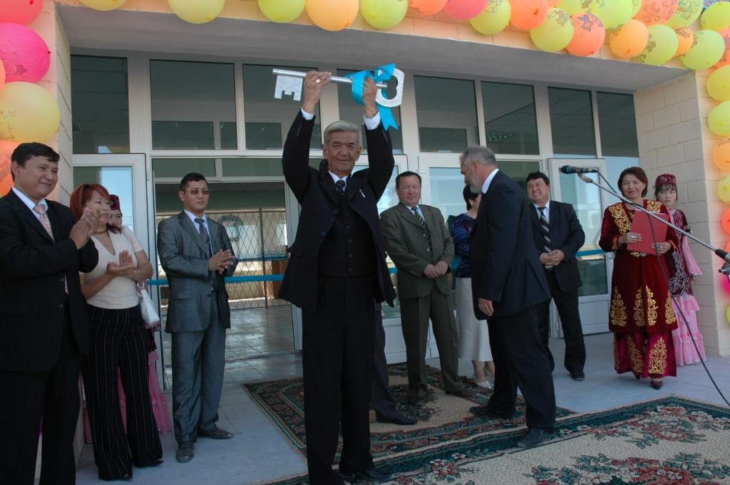 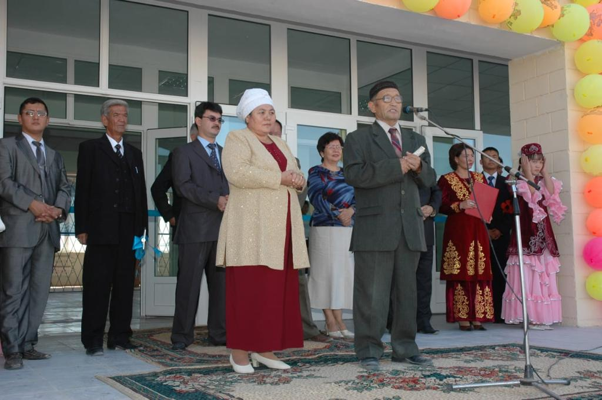

**Қызылтөбе мектебінің 20 жылдығына**

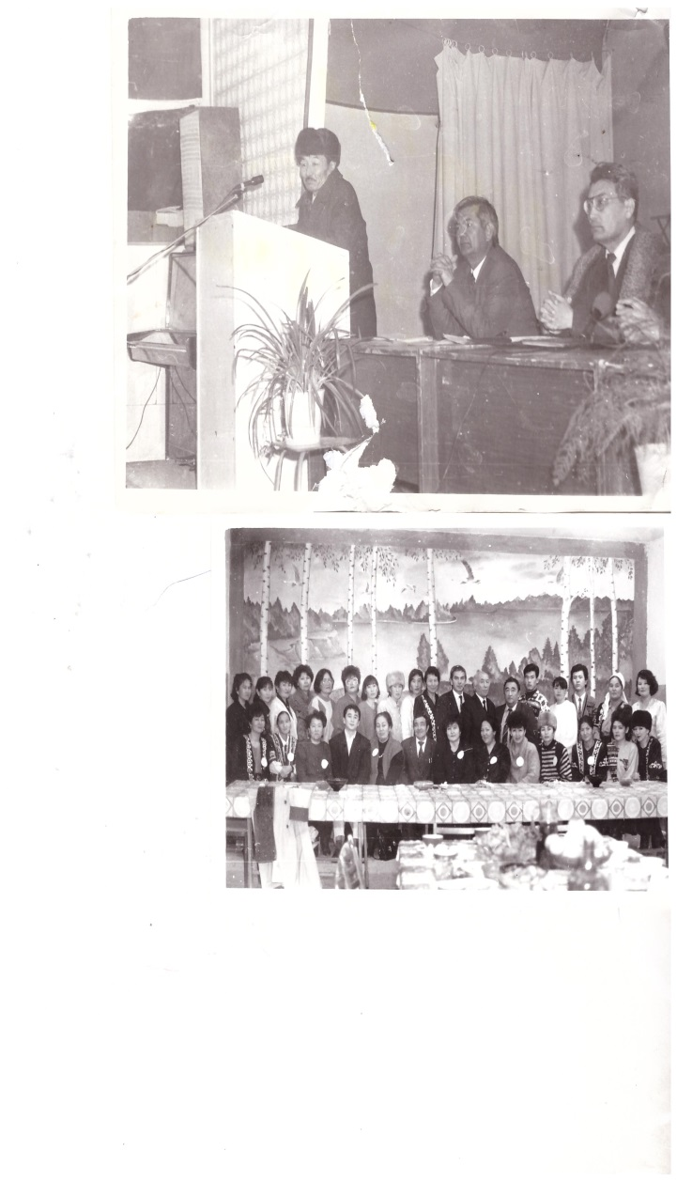Сол бір кез мекен болған Қызылтөбе,

Отыз жыл толған екен бұл мекенге.

Ал мектептің тарихы екі ондық,

Көп іс бар айтылатын сіз бен бізге.

Ғабдолла, Жәдігер мен Гүлбаршынды,

Шералханды еске алса болар мұңды.

Мұра-мұрат шақыру істің басы

Айшықталған тақырып талай құнды.

Осындай ұғым мақсат қойып алға

Дәмеш, Жиде, Ағлен және Ольга,

Сақыпжамал, Күләш пен Злиха да,

Еңбек еткен санаспай Хатима да.

Назым, Жамал, Ұлболсын, Сұлуша бар,

Ерлан, Сүйін, Мекетай, Төрехан нар,

Несіп, Құртқа, Ғалия, Мөлдір мен Сән

Дегендей, сұранып тұр есіңе ал.

Қараша, Балшырын мен Жібек, Сая,

Базаргүл, Ерлан, Бейбіт, Күлте, Рая,

Анар, бар аталмаған жастар өңкей

Ізденумен жетілген, бәрі дана.

**Даң-Сисен Боқыбайұлы**

